

**Выставка поделок**

**«ОСЕННИЕ ФАНТАЗИИ»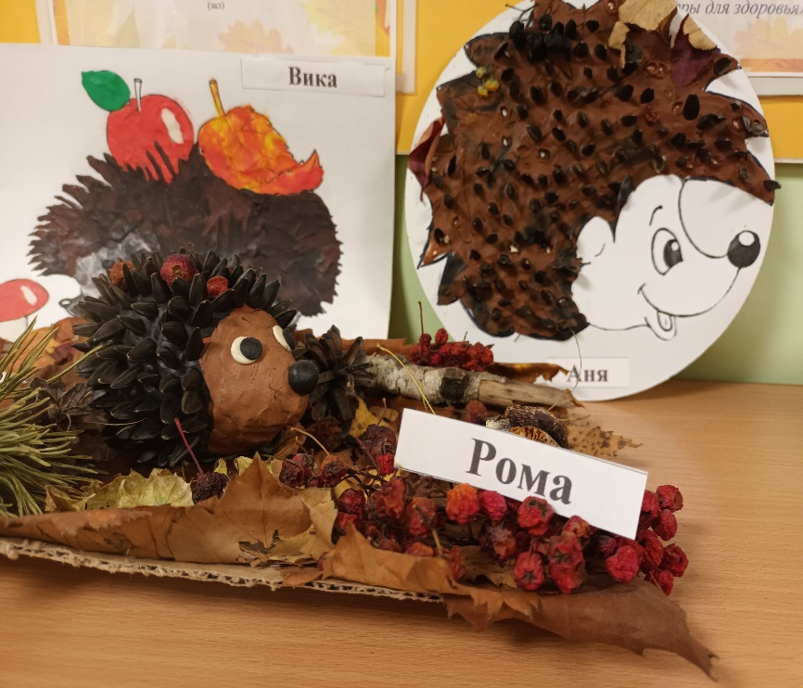**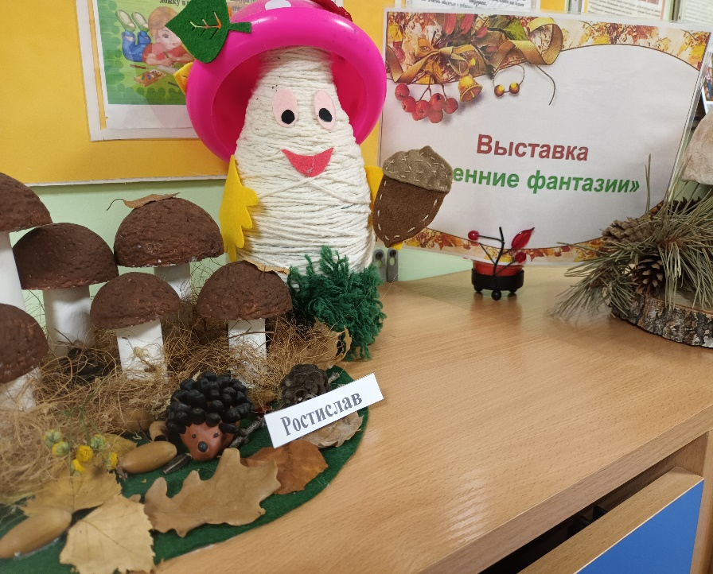

В нашем детском саду стало традицией проводить выставки совместных работ родителей и детей. В октябре 2023 года в нашей группе «Мышата» прошла выставка поделок из природного материала. Родители совместно с детьми смастерили замечательные поделки. В каждой работе прослеживается творческая индивидуальность и фантазия каждой семьи. Все работы оригинальны, неповторимы и интересны

Воспитатели: Елена Евгеньевна

Наталья Николаевна